Упражнение

Устройство на персонален компютър.
Разучаване на процесорен модул (дънна платка).
Разучаване на периферни устройства.

Предназначение и характеристики на основните модули и периферни устройства.

  - Основни модули на базовата конфигурация на ПК

Основните модули на ПК са:
- Процесор +
- Охлаждащ модул за процесора;
- Дънна (основна) платка (МВ);
- RAM – оперативна памет тип RAM;
- Видео контролер (VGA или SVGA);
- FDD – флопи дисково устройство;
- HDD – твърд магнитен диск (хард диск);
- Кутия (Case);
Извън кутията са:
- Клавиатура (KBD);
- Дисплей/монитор.

Допълнителни модули на базовата конфигурация на ПК са?
- Мишка;
- или друго указващо интерактивно средство за въвеждане на информация;
- CD-ROM или DVD-ROM;
- LAN – мрежова карта;
- F/M – факс-модем;
- Принтер;
- Плотер;
- Скенер;
- Звукова карта;
- Игрови контролери и др.

Процесор
Основните блокове на процесора са?
- Управляващо устройство;
- Аритметико–логическо устройство;
- Набор от регистри .

Компютърни модули

Основна платка (дънна платка, МВ)

Основна платка за компютър IBM PC XT

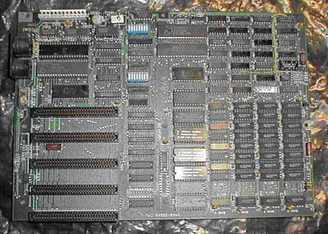
Фигура 1. Дънна платка за компютър IBM PC XT

На фигура 1 са изобразени:1) В горния ляв ъгъл се виждат две правоъгълни интегрални схеми (ИС), това са процесора долната ИС и цокъл (празен) за аритметичния процесор. 2) в дясно в долната половина се виждат три колони по осем ИС това е RAM памет; 3) в ляво от RAM през една колона ИС се намират постоянните памети тип PROM; 4) под процесора са разположени слотовете за разширяване на компютърната конфигурация тип ”XT шина” (пет на брои) и др. основни модули.

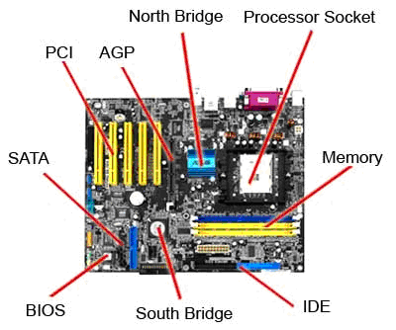
Фигура 2. МВ с означени елементи

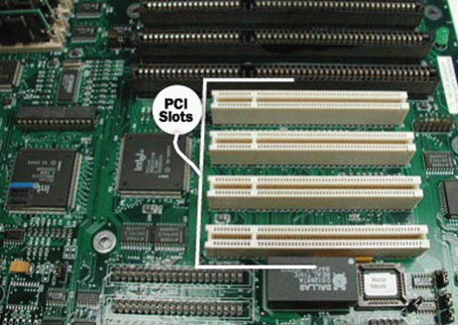
Фигура 3. МВ с означени системна шина PCI (слот) и над нея се намира системаната шина EISA – черните слотове

Някой от по – важните характеристики на дънната платка са:
• Сокетът (цокъл) на микропроцесора, който определя какъв процесор (CPU) ще се монтира на платката.
• Чипсетът е част от логическата система на платката и обикновено се състои от две части – северен и южен мост. Двата моста осигуряват комуникацията на процесора с останалите устройства.
• BIOS – съдържа опции като проверка на хардуера и пр. Голяма част от дъната имат два ROM чипа, като единия просто подсигурява другия в случай на проблем.
• Часовник за реално време – чип захранван от батерия, който поддържа часа и датата актуални.

Най – популярните слотове, които се намират на стандартната дънна платка са:
•PCI (Peripheral Component Interconnect)- интерфейс за голям набор от устройства, като видеокарти, мрежови адаптери, звукови карти и пр.
•AGP (Accelerated Graphics Port) – за видео карти.
•IDE (Integrated Drive Electronics) – за твърди дискове, CD – ROM-и и пр.
•USB (Universal Serial Bus) и Firewire (IEEE1394, DV) – за външни периферни устройства като принтери, скенери и пр.
•Слотове за RAM
Някой по-скъпи модели имат и по-нови технологии:
•RAID (Redundant Array of Independent Discs) контролери, използвани за различни storage решения.
•PCI Express – най–новият PCI стандарт, които отменя дори необходимостта от AGP слот.
• Голяма част от новите дънни платки имат вградени видео, звукови, мрежови и др. карти.

Запознайте с документацията на МВ на фирмата ASROCK модел 939A790GMH прегледайте файла: 939A790GMH.pdf

Процесор
Основният елемент на ПК е процесора.
Той представлява ИС с голяма степен на интеграция (с много интегрирани градивни елемента) поставена в пластмасов или керамичен корпус с много изводи.

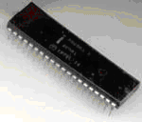
Фигура 4. Процесор I8080

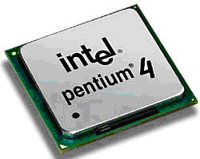
Фигура 5. Процесор Intel Pentium 4

Охлаждане на процесора

Неразделна част от съвременните процесори е охлаждащия го модул.

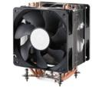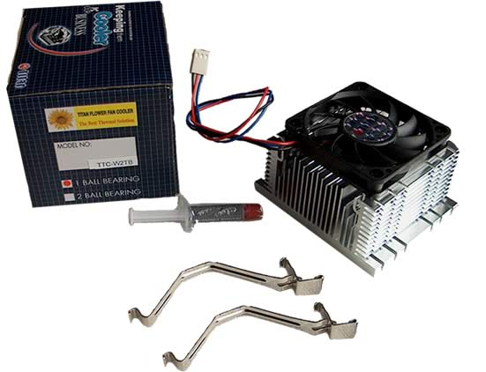
Фигура 5. Охлаждащият комплект на процесора. Той се състои от радиатор с/без вентилатор, скоби за закрепване и термо проводяща пата за един монтаж

Оперативна памет тип RAM

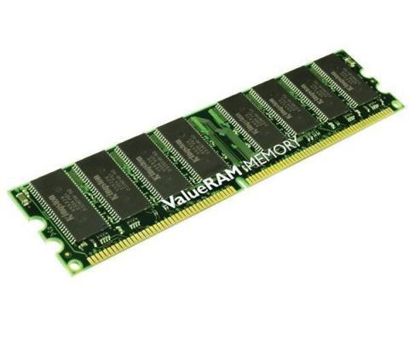
Фигура 6. RAM – 512 MB, DDR, 400 MHz

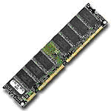
Фигура 7. RAM SDRAM (DIMM)

Постоянна памет
Служи да съхранява програмата за първоначално зареждане на ПК, основни таблици и базови програми. В нея се записва програмата BIOS.
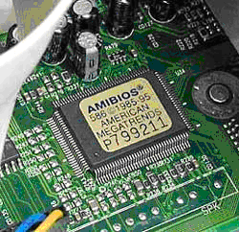
Фигура 8. Flash ROM с записан AMIBIOS

Флопи дисково устройство (FDD)

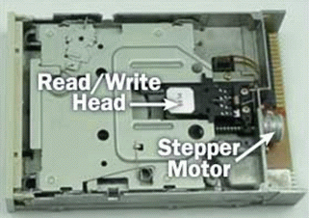
Фигура 9. FDD. Указани са горната глава за запис/четене и стъпков електродвигател за позициониране на главите.

Хард диск (HDD)

Основни понятия при твърдите дискове

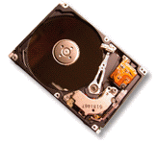
Фигура 10. Общ поглед на отворен HDD.

Дисковите пакети със сменяеми и несменяеми дискови пакети са били изобретени през петдесетте години на миналия век..
Първите представители на дисковите пакети са били с диаметър 12” (инча) и са имали капацитет от няколко мегабайта (7,25 MB – огромен капацитет за онова време). Първите дискови пакети с несменяеми дискови носители за настолни компютърни системи са били известни като "Winchester" (по името на търговската марка на IBM) с диаметър 5,25” (инча) и капацитет 5 MB. Хард дисковете имат твърда подложка, върху която е нанесен тънък слой феромагнитен лак – магнитен носител на информация.

Външен вид на HDD

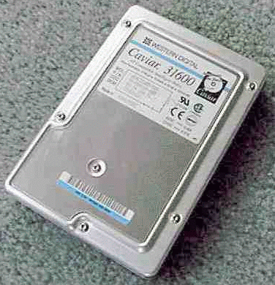

Фигура 11. HDD – Western Digital.

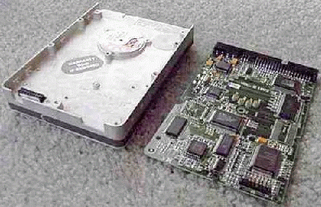

Фигура 11. HDD – Western Digital след разделяне на контролера.

След премахване на горния метален капак се вижда механика:

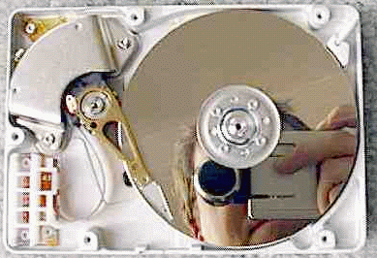
Фигура 12. HDD – със свален на горен капак.

Плочите са с огледална повърхност и се вижда оператора за снимката.

На всяка повърхност се монтира една глава за запис/четене на информацията от магнитната повърхност.
Дисковите плочи се монтират на общ шпиндел (носеща ос на дисковия). Шпинделът се задвижва от електродвигател.
В пакета могат да се монтират от една до шест плочи на шпиндела..
За да се увеличи капацитета на твърдия диск се слагат няколко плочи. Дискът от снимката е с 3 плочи и 6 глави.

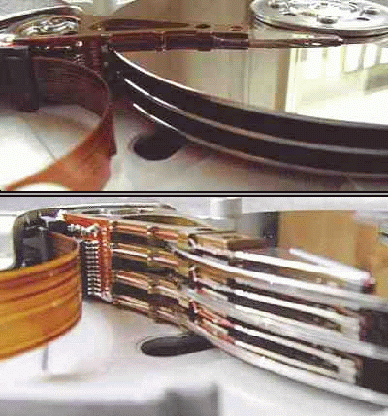

Фигура 13. Плочите и блока магнитни глави. Три плочи закрепени на общ шпиндел и с по две глави за всяка плоча.

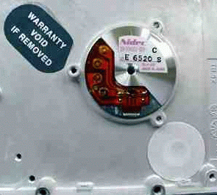

Фигура 14. Електродвигател за движение на шпиндела

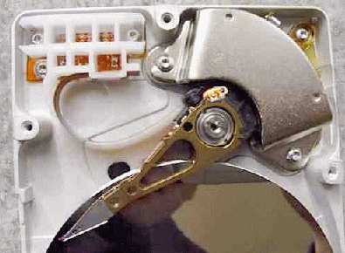

Фигура 15. Механизмът, който движи рамото с главите. Главите се движат по радиална траектория .

Съхранение на данните върху дисковата повърхност

Данните се съхраняват на повърхността на плочите в сектори и пътечки. Пътечките са концентрични кръгове, а секторите са части от пътечките:

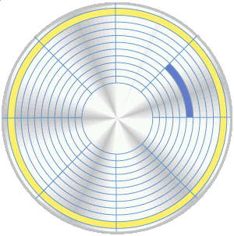
Фигура 16. Разположение на информацията върху дисковата повърхност. По концентрични окръжности с различен диаметър наречени пътечки (в жълто) и в сектори определен отрязък от пътечката (в синьо).

В жълто е показана пътечка, а в синьо – сектор. Секторът съдържа фиксиран брой байтове – 512 B. На по – високо ниво секторите се обединяват в клъстери (гроздове).

Видео контролер

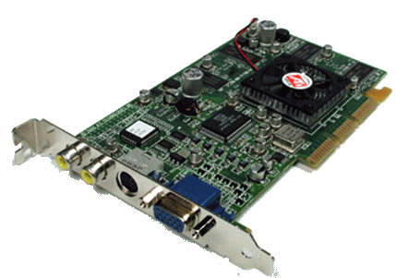

Фигура 17. Видео контрролер с AGP слот (SVGA)

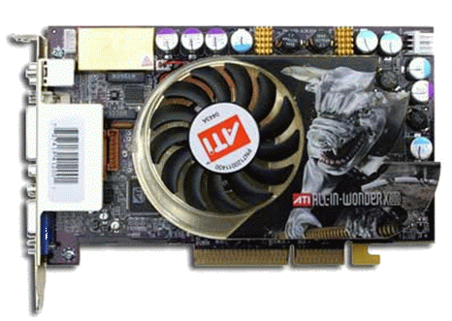

Фигура 18. Видео контрролер на фирмата ATI с AGP слот
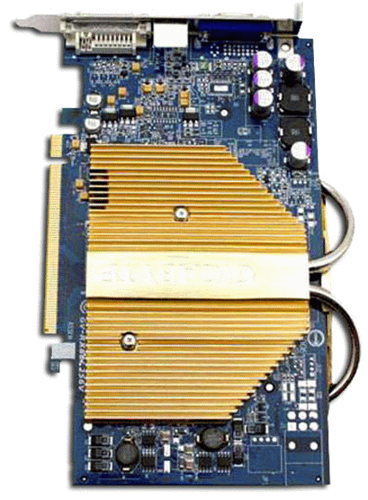

Фигура 19. Видео контрролер

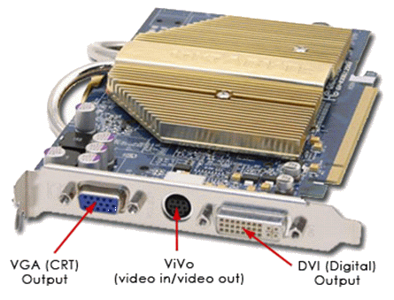
Фигура 20. Видео контрролер с три вида изходни интерфейса/куплунга към дисплея.

Кутия за ПК

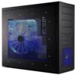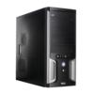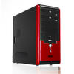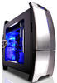

Фигура 21. Вертиклана кутия за настолен компютър

  - Допълнителни модули за универсален ПК

Допълнителните модули разширяват задачите, които могат да се решават на ПК.

Звукова карта

Звуковата карта (Sound Blaster SB /саунд бластера/) преобразува цифрово кодираната информация в звук. SB се произвеждат от Creative, ESS, Crystal, Yamaha, Avance Logic и др.
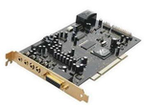
Фигура 22. Звукова карта Creative SB X-Fi Fatality Pro

Оптично четящо-записващо устройство

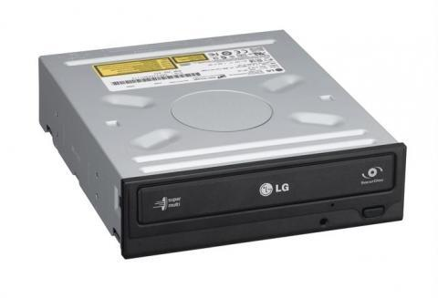
Фигура 23. Оптично устройство LG GH22NS40 22X SATA DVD RW/DL/RAM

